本地开发完成
Git pull origin dev/viewPositiv
Git add .
Git commit -m’’
Git push origin dev/viewPositiv

2： git labe 发起合并请求
（如果Merge 按钮不能合并，就是有冲突存在）
Git checkout pre
Git pull
Git merge --no-ff dev/viewPositiv( 直接合并 git merge dev/myfetch )
（如果有CONFLICT存在那么就是后面对应的文件下有冲突存在，去代码中解决冲突）想要取消合并 git merge --abort
Git add .
Git commit -m’’
Git push origin pre
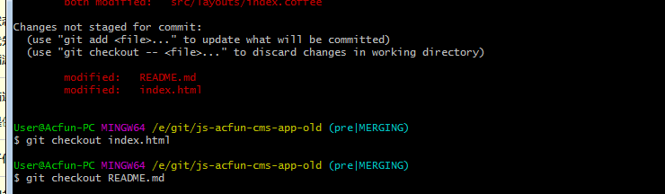
提交的时候如果想要忽略掉某一文件 git checkout index.html 在这一框的内容是可以用这种方法忽略掉，不提交的

查看pre 分支上是否有自己的代码

3：提测：如果没问题，申请提测，
Readmine 中 状态 开发完成 -- 指派肖磊。 进度 30%
备注：【申请提测】
麻烦肖磊同学部署一下
Git名称：client/js-acfun-h5
git分支：pre

- 测试出现问题， 要解决问题， 只需要在本地更改以后重新push 到本地分支就行
Push dev/viewPositive
然后用 git labe 合并分支， 查看变更就能看到我改变的东西

负责人负责合并代码后，在GitLab上写tags 标题内容
然后readmin 修改指派。运维部
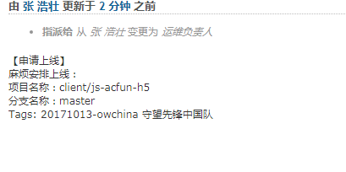

5上线：现在本地修改版本号，提交到dev 分支上，上线直接 gitLab发起合并请求

Git log 查看提交历史

出现问题：在本地切换到master 分支上， git pull了一下，导致mastr 分支上是一个MERGEING 的合并中状态， 这中状态不能切换分支，我应该回退一步
Git merge --abort 这时候就能切换到本地分支了 （千万不要去动master）

出现的问题：1.提交pre 的时候没有在pre分支上
Git branch -a 所有分支
Git branch 查看所在分支
Git checkout name 切换分支
Git status 查看状态

Git 配置SSH 密钥

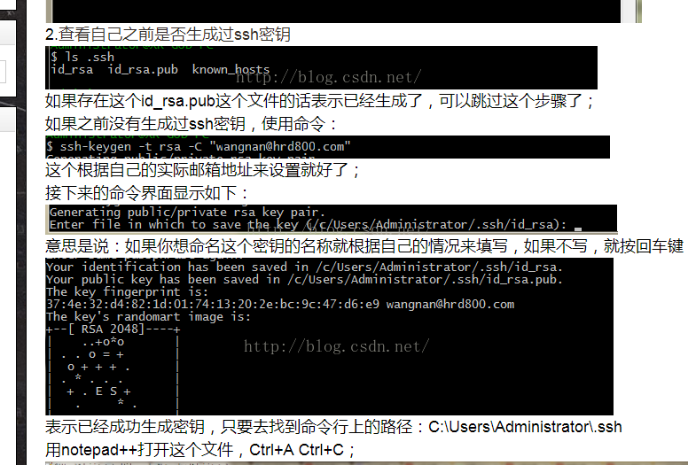

图中配置的是在C/user/ADmin文件夹下,我们可以配置在 C/User/user文件加下；会有一个 .ssh文件夹。点进去会有一个 id_rsa.pub,用编辑器打开这个文件，就会看到一串密钥。
把它复制在 git lab 个人中心配置的SSH密钥里面
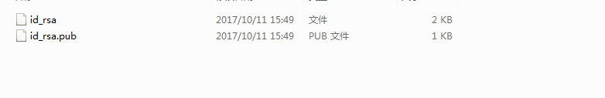
最后全局配置用户名和邮箱
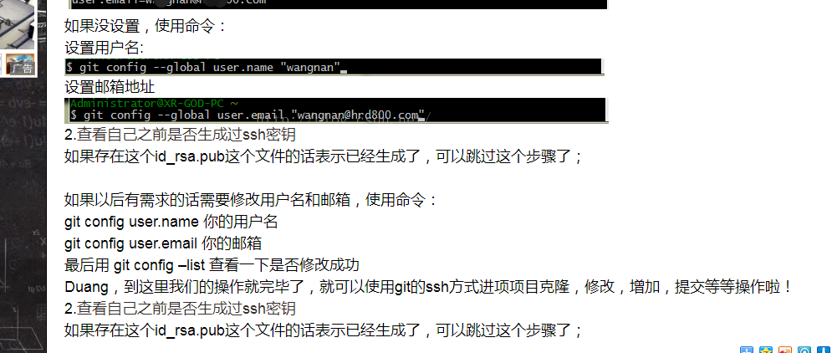
Git config --global
最后 git config --list 查看是否配置成功

- Git --rebase 问题
解决方法
Git rebase --contiue
git rebase --abort

3. Git pull 出现remote: HTTP Basic: Access denied
fatal: Authentication failed for 错误
解决方法：这个分支上没有用户权限
Git config --global user.name “zhanghaozhuang”
Git config --global user.email “zhanghaozhuang@acfun.tv”

Git remote 或者 git remote -v 查看远程仓库的详细信息（查看的当前你所在的远程仓库的信息）

问题4：现在线上有我本地没有的代码。所以我需要把这些代码pull 到本地

Git checkout master //切换到master分支
Git pull origin master // 这时候已经把代码pull下来了，但是会有一个MERGEING的状态，这时候不能切换分支，并且会有冲突文件， 去解决冲突文件，
Git status // 查看是否有红色状态， 如果有需要 git add .
Git add .
Git merge --continue
git merge --continue

问题五：在cms 后台项目中， 需要把index.html 给忽略掉，不允许提交。

解决方法： 因为所有代码都在src 中， 无论是改动还是新增文件，都是改动的src 目录， 所以在提交的时候

Git add src 就只会提交src 文件夹

原因： git add <path> 是通过git add <path>的形式把我们<path>添加到索引库中，<path>可以是文件也可以是目录。git不仅能判断出<path>中，修改（不包括已删除）的文件，还能判断出新添的文件，并把它们的信息添加到索引库中。
Git add <path> 很强大；
以下是一些示例 -
添加documentation目录及其子目录下所有*.txt文件的内容：
$ git add documentation/*.txt
Shell
注意，在这个例子中，星号*是从shell引用的; 这允许命令包含来自 Documentation/目录和子目录的文件。
将所有 git-*.sh 脚本内容添加：
$ git add git-*.sh

关键点：
$ git add . # 将所有修改添加到暂存区
$ git add * # Ant风格添加修改
$ git add *Controller # 将以Controller结尾的文件的所有修改添加到暂存区

$ git add Hello* # 将所有以Hello开头的文件的修改添加到暂存区 例如:HelloWorld.txt,Hello.java,HelloGit.txt ...

$ git add Hello? # 将以Hello开头后面只有一位的文件的修改提交到暂存区 例如:Hello1.txt,HelloA.java 如果是HelloGit.txt或者Hello.java是不会被添加的

---------分割线----
关于git add 还有很多指令，比如： git add i ; git add -u ; git add -A ;git add -all ；因为暂时没有用到这方面的需求，没有过多了解。
**** 关于git 提交的时候忽略一些文件的方法：
有一个叫 .gitignore的文件，在文件中加入自己的限制，就会忽略掉限制的文件。一般来说每个Git项目中都需要一个“.gitignore”文件，这个文件的作用就是告诉Git哪些文件不需要添加到版本管理中。实际项目中，很多文件都是不需要版本管理的，比如Python的.pyc文件和一些包含密码的配置文件等等。这个文件的内容是一些规则，Git会根据这些规则来判断是否将文件添加到版本控制中。
下面我们看看常用的规则：
1）/mtk/ 过滤整个文件夹
2）*.zip 过滤所有.zip文件
3）/mtk/do.c 过滤某个具体文件

